論文名稱：探討情感設計理論應用於防護性口罩設計

文獻來源：<https://hdl.handle.net/11296/346g2p>

本能層次(顏色)p40

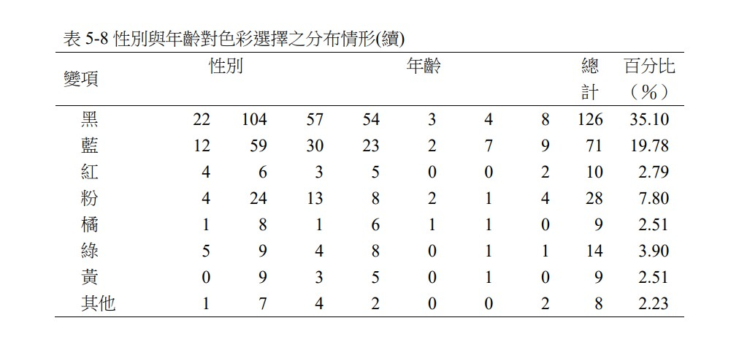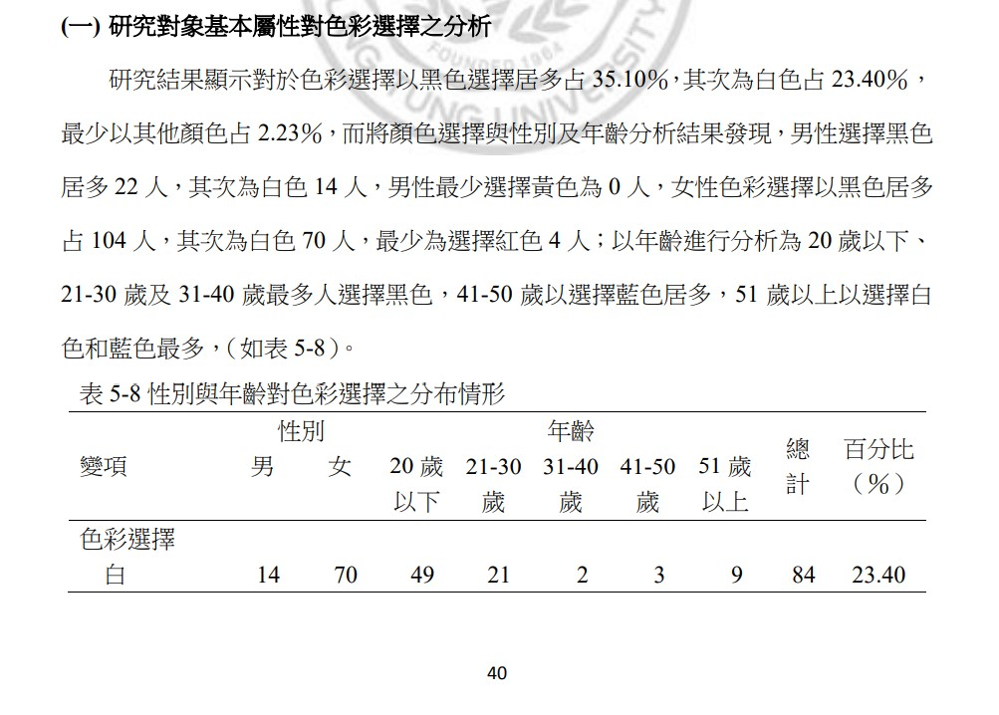

**熱銷色：1.黑色 2.白色 3.藍色**

本能層次(漸層)p42

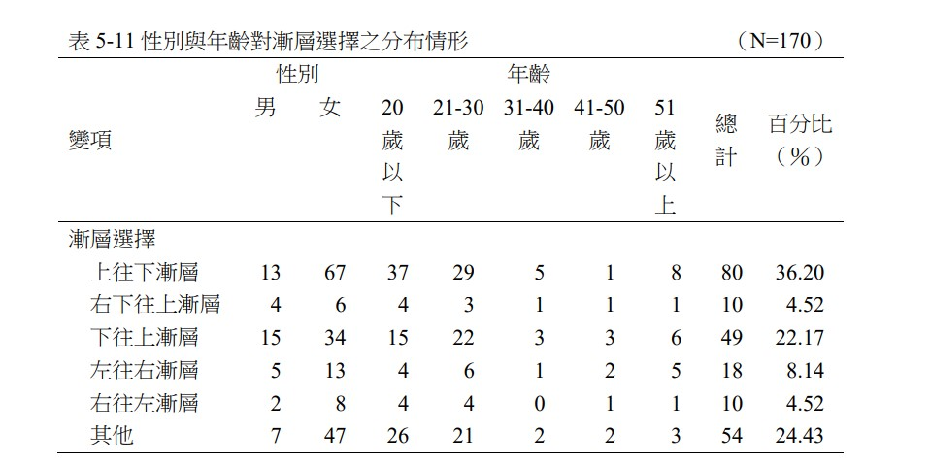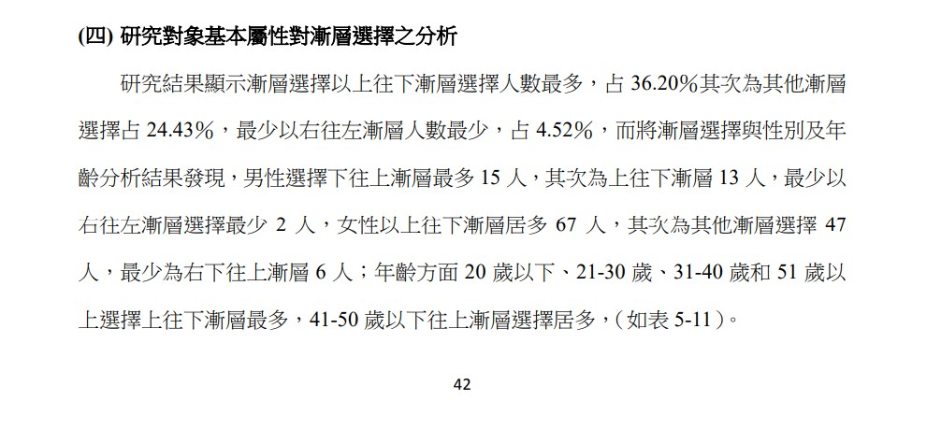

**熱銷漸層：**

**1.由上往下的漸層 2.其他隨意方向的漸層 3.由下往上的漸層**